下关跨断层流动形变监测场地基本情况
场地名称 | 下 关 | 所跨断裂断层 |  | 跨洱海断裂 隶属：红河断裂带
所 在 地 | 云南省大理水泥（集团）有限责任公司 |  |  |  | 标石类型 | 基岩点 | 年测周期 | 6期
坐标（度） | （SJ1）100° 16′24″，25° 37′42″ （SJ2）100° 16′24″，25° 37′40″  （SJ3）100° 16′25″，25° 37′41″ |  |  |  |  |  | 海拔高程 | 1980 m
建设单位 | 云南省地震局测量队 |  | 监测单位 |  | 云南省地震局形变测量中心
起测时间 | 1970.03.27 | 资料变更 | 无
场地概况 | 1970年3月27日开始至1972年6月3日和1975年3月18日到1981年12月31日为水准定点观测；1972年3月以前和1975年3月后为基线定点观测。1982年场地优化改造，2月开始进行流动观测。资料虽能反映一定的前兆异常信息，但信息可信度较差。水泥厂运输干扰较大。基线与水准共点，2条测线分别与断层正交、垂直。SJ12斜交=3跨4个点，SJ23直交=2跨3个点。
地质概况 | 走向N55ºW，倾向NE，倾角60º。上盘：石灰岩；下盘：紫红色粉砂岩。
备 注 | 水准、基线均为共用点。常规为单月观测，另有不定期加密观测。
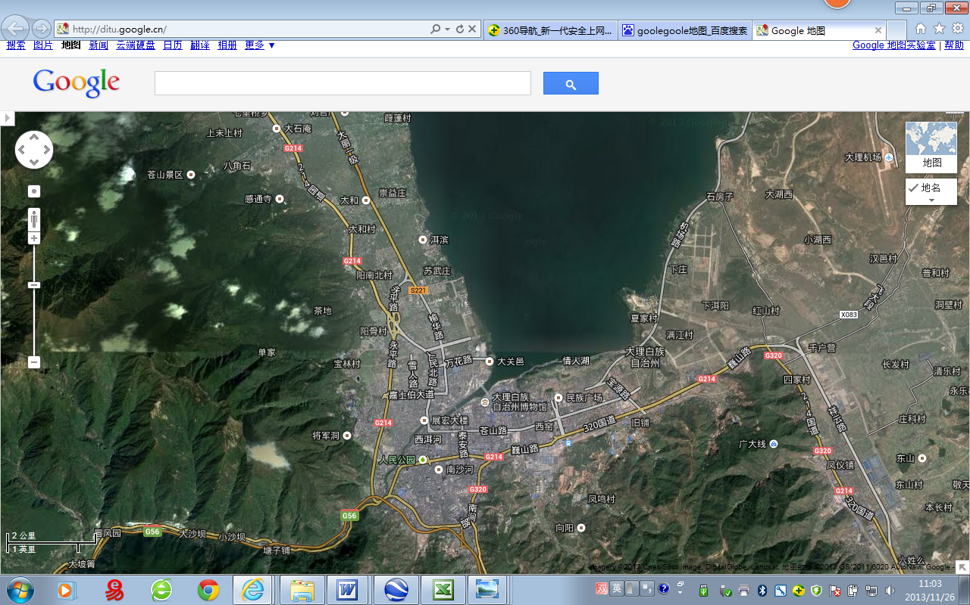
下 关
G56
洱
海
2000m
地图比例尺
G214
G214
G320
S221
大理白族自治州
大理机场
J2
S2
J3
J1
S1
S3
下关水准-基线场地
下关跨断层流动形变监测场地卫星图

